МИНИСТЕРСТВО НАУКИ И ВЫСШЕГО ОБРАЗОВАНИЯ РОССИЙСКОЙ ФЕДЕРАЦИИ
Федеральное государственное бюджетное образовательное учреждение
высшего образования

«Кубанский государственный университет»
филиал в г. Новороссийске

Кафедра педагогического и филологического образования

ОТЧЕТ

По (производственной) преддипломной практике

Объект практики: кафедра педагогического и филологического образования филиала ФГБОУ ВО «КубГУ» в г. Новороссийск

Студент 4 курса ОФО
Направление подготовки 44.03.01 Педагогическое образование
Направленность (профиль) Изобразительное искусство____В. В. Шепшелёва

Руководитель практики от организации:
Заведующая кафедрой ПФО филиала ФГБОУ ВО «КубГУ» в г. Новороссийск
Канд. филол. наук, доцент ____________ О.В. Вахонина

Руководитель практики от кафедры:
канд.пед.наук, доцент, профессор
кафедры живописи и композиции
ФГБОУ ВО «Кубанский государственный
университет» ___________ В.И. Денисенко

Краснодар
2020
СОДЕРЖАНИЕ

Введение………………………………………………..……………………… | 3
Характеристика класса……………………………………………………….. | 5
1 Сбор информации для создания исторического очерка для первой главы ВКР……………………………………………………………………………...  1.1 Сбор материалов в библиотеке и сети Интернет ……………………  1.2 Общая история развития плаката……………………………………..  1.3 Развитие военного плаката в России………...……..………………...  1.4 Плакат как средство художественной коммуникации в  современной электронной среде………………………...……………  1.5 История развития компьютерной графики…………………………...  1.6 Понятие, виды и принципы компьютерной графики………………..  1.7 Цветовые модели в компьютерной графике…………….…………… | 8  8  8  12  15  16  18  22
2 Лекция для выпускников МАУ ДО «ДХШ им. С.Д. Эрьзя МО в г. Новороссийске» на тему «Методика выполнения дипломной работы»………………………………………………………………………… | 25
3 Методика поэтапного выполнения практической части дипломной работы на тему «Серия плакатов. Новороссийск. Компьютерная графика»  3.1 Выбор темы……………………………………….……………………  3.2 Поиск композиции.………………………………………….….……  3.3 Этап обработки изображения……………………………...…….........  3.4 Этап обработки логотипов….……………………………………........  3.5 Этап оформления…………………………………………………........ | 26  26  27  28  30  31
Заключение…………………………………………………………………….. | 32
Приложение А Поисковой материал к выпускной квалификационной работе…………………………………………………………………………. | 35

ВВЕДЕНИЕ

Преддипломная практика является одним из важнейших этапов профессиональной подготовки бакалавра педагогического образования. При прохождении практики формировались мои индивидуальные творческие возможности, которые позволят мне в будущем осуществлять учебно-воспитательную работу с учениками школ и а так же художественных студий.
Задача преддипломной практики в углублении и закреплении теоретических знания будущих педагогов, выработать навыки практической и исследовательской работы. Преддипломная практика предполагает применение теоретических знаний, полученных в ходе учебного процесса, а также сбор необходимой информации, необходимой для написания выпускной квалификационной работы.
Преддипломная практика имеет важнейшее значение в процессе подготовки будущих педагогов. В ходе практики у студентов вырабатываются необходимые умения и навыки.
Педагогическая практика выполняет обучающую, развивающую, воспитательную функции.
В ходе данной практики студенты погружаются в работу педагога в художественной школе и является важным этапом для применения знаний полученных в процессе всего обучения.
В ходе прохождения практики студент осваивает процесс обучения и практической деятельности, при которых начинается формирование практических навыков, умений общекультурных и профессиональных пригодности.
Методика выполнения выпускной квалификационной работы была адаптирована под учеников художественной школы им. С. Д. Эрьзя и разработана лекция о ведении графических зарисовок, на основе уровня подготовленности и теоретических знаний, которые были приобретены ими в ходе обучения в художественной школе. Данная лекция помогла выпускникам подготовиться к выпускной квалификационной работе в рамках своего учреждения. При изучении видов и техник графики, мы приобрели знания о композиции, цвете в графике . Это позволило ученикам лучше разбираться в понятиях о рисунке, исполненном графическим методом передачи изображения.
Целью практики приобретение студентами практических навыков и компетенции,осознание интеграции профессионально-педагогических знаний для осуществления эффективной профессионально-педагогической деятельности; подготовка к разработке ВКР в соответствии с избранной темой и планом, согласованным с руководством ВКР.
Задачи практики:
- закрепление и систематизация теоретических знаний, полученных в процессе обучения;
- закрепление умений использования методов аналитической и исследовательской работы;
- закрепление опыта, навыков, развитие умений самостоятельной работы с методической и справочной литературой;
- развитие организаторских и коммуникативных умений студентов в ходе овладения способами организации деятельности классного руководителя;
- сбор, обработка и подготавление материалов для выполнения ВКР;
- развитие педагогического мышления;
- приобретение опыта профессиональной деятельности педагога по подготовке к циклу уроков практического обучения;
- непосредственное участие в учебно-воспитательном процессе учебного заведения.

Характеристика класса

Как уже говорилось ранее, данную практику я проходила на кафедре педагогического филологического образования филиала ФГБОУ ВО «КубГУ» в городе Новороссийске с 08.05.20 по 05.06.20.
Одной из основных задач, стоящих перед педагогической психологией на современном этапе развития общества, является наиболее полное раскрытие творческого потенциала подрастающего поколения, поскольку без творчества невозможна эволюция общества, движение к прогрессу. «Творческие способности – это синтез свойств и особенностей личности, ее уровневая характеристика, предполагающая наличие определенного свойства, обеспечивающего новизну и оригинальность продукта совершаемой деятельности, уровень ее результативности».
Творческие способности – это синтез свойств и особенностей личности, ее уровневая характеристика, предполагающая наличие определенного свойства, обеспечивающего новизну и оригинальность продукта совершаемой деятельности, уровень ее результативности. Творческие способности определяют успешность в творческих видах деятельности, в которых создаются новые культурные ценности, генерируются новые идеи, делаются открытия и изобретения. Как только в созданном продукте деятельности появляется новизна и оригинальность, можно говорить о проявлении и реализации творческой способности.
Творческие способности в зависимости от диапазона видов деятельности, в которых они реализуются, можно разделить на общие и специальные.
Общие творческие способности охватывают достаточно широкий спектр видов деятельности и обеспечивают успешность в самых разнообразных областях (вариативность, способность к гипотетичности в процессе решения задач, способность к импровизации в различных ситуациях, способность к переносу и др.).
Специальные творческие способности определяют успех в конкретных видах творческой деятельности – музыке, живописи, хореографии, литературе, науке и др. Специальные способности опираются на определенные специфические задатки и требуют развития. Наиболее ярко специальные творческие способности проявляются в склонностях человека, то есть в предпочтении именно тех видов творческой деятельности, к которым имеются задатки, в получении удовольствия от выполнения именно этой деятельности, в наиболее полной самореализации личности в ней.
Для успешного освоения художественно-творческой деятельности необходимо развитие творческого воображения, эмоционального и эстетического восприятия, а также исполнительской техники (умений и навыков художественно-творческой деятельности).
Творческие способности в изобразительной деятельности – это яркое проявление совокупности следующих свойств: нестереотипное художественно-творческое воображение и мышление, способность порождать оригинальные идеи; свойства зрительной памяти; эмоциональное отношение к изображаемому явлению. Изобразительная деятельность формирует особое пристальное внимание к выразительности формы, цвета, краски, линии, развивает художественное воображение.
Одной из основных составляющих понятия творческих способностей в изобразительной деятельности являются колористические способности, то есть способности владения цветом. Художественный цветовой образ - форма отражения цветового богатства, способ колористического преобразования окружающей действительности. Он составляет специфику искусства цвета. Художественный цветовой образ - результатом творческой деятельности в живописи. Именно живопись является основным видом деятельности, направленным на развитие колористических способностей.
Второй составляющей творческих способностей в изобразительной деятельности являются композиционные способности. Композиция в наиболее общем смысле определяется как построение целостного произведения, все элементы которого находятся в гармоническом единстве. В изобразительном искусстве композиция – это строение художественного произведения, структурная взаимосвязь его элементов, обусловленная содержанием, характером и назначением художественного произведения и во многом определяющая целостность его восприятия. Композиционные способности можно определить как художественно-изобразительные способности, определяющие создание целостной структуры художественного произведения, единство которой обеспечивается установлением пространственно-смысловых связей между ее элементами Творческие способности определяют успешность в творческих видах деятельности, в которых создаются новые культурные ценности, генерируются новые идеи, делаются открытия и изобретения. Как только в созданном продукте деятельности появляется новизна и оригинальность, можно говорить о проявлении и реализации творческой способности.

1 Сбор информации для создания исторического очерка для первой главы ВКР

1.1 Сбор материалов в библиотеке и сети Интернет

Одним из важнейших этапов написания ВКР является сбор необходимой информации. От качества и достоверности собранной информации зависит качество будущего исследовательского проекта.
Параллельно с практической частью работы выпускнику требуется подготовить теоретическую: ознакомиться со статьями, посетить библиотеки, а также использовать электронные ресурсы по темам, связанным с выпускной квалификационной работой. Необходимые материалы для качественного написания выпускной квалификационной работы можно разделить на три группы: научные (монографии и научные статьи), учебные (учебники и пособия), а также прикладные (иллюстрации).
У каждого обучающегося имеется доступ к фондам библиотеки университета. Так же студенты могут использовать Интернет для сбора дополнительного материала в ходе самостоятельной работы.
Большую помощь студенту при написании ВКР могут оказать материалы, размещенные в сети Интернет. Но не стоит использовать их в качестве базы для написания своей работы: они должны нести подтверждающую и дополняющую информацию. Сбор информации для ВКР сопровождается ее анализом.

1.2 Общая история развития плаката

Плакаты довольно активно используются как в современном обществе, так и в обществе прошлых веков. Данный вид графики нам известен как некое изображение с сопровождающим его кратким смысловым текстом. Как нам уже известно, одной из задач плаката является привлечение на себя внимания за короткий промежуток времени и на относительно большом расстоянии. При этом зритель должен четко понимать какую цель преследует информация на плакате; именно для этого и применяют короткий запоминающийся текст, который доступен для восприятия и понимания с первого прочтения. Также не менее важным фактором является и хорошая читаемость задумки, идеи.
О плакатах было известно еще в древности, в таких странах как Древний Египет, Древняя Греция, Римская Империя. Такие древние плакаты, которые кардинально отличались от современных, несли в себе информацию о различных представлениях, спектаклях или сделках, даже были плакаты с поиском сбежавших рабов. Историки предполагают, что первые плакаты, которые были более похожи на современные, которые мы привыкли видеть, напечатал книготорговец Батдольд в далеком 1482 году. Его первым плакатом, который, к сожалению, не дошел до наших времен, являлся рекламный плакат нового издания «Геометрии» Эвклида. Другой плакат, напечатанный в 1491 году, информировал зрителей о романе «Прекрасная Мелузина». В отличие от предыдущего этот рекламный плакат успешно сохранился.
В 1796 году изобретен новый способ печати, который заключается в том, что изображение наносили на печатную форму, которой служил специальный камень. Такой способ назвали литографией, а ее создателем стал Алоиз Зенефельдер, немецкий литератор-любитель. Благодаря такому новому способу печати производительность продукции стала упрощенной и малозатратной. Данная технология основывается на свойстве жиров, заключающееся в способности отталкивать от себя молекулы воды. Суть литографии заключается в следующем: на печатную форму с помощью туши с большим количеством жиров или специальным литографическим карандашом наносилось отзеркаленное изображение будущего плаката; затем на камень наносили сначала химические составы, затем вода, а в самом конце форму покрывали краской. Места, на которых не было нанесено изображение, не воспринимали краску пока были покрыты химическим составом, а также одновременно находились в увлажненном состоянии. После всей последовательности и правильности шагов краска под высоким давлением на форму переносилась на бумагу. Для печати использовали не только белую, но и цветную бумагу. Благодаря такой технологии тираж был высоким, а времязатратность – низкой; цвета долгое время сохраняли свою насыщенность и свежесть. Благодаря создателю литографии в 1806 году была открыта первая мастерская, которая находилась в Мюнхене, а после такие литографические мастерские открывались во всех крупных столицах стран Европы.
Хромолитография, или цветная литография, является следующей стадией развития и преобразования технологий создания плакатной продукции. Данный способ был открыт французским художником и литографом Годфруа Энгельман. За данное открытие в 1838 году художник получил премию. Хромолитография хороша тем, что сделала доступным способ печати многоцветных плакатов, используя при печати несколько печатных форм, каждую из которых подготавливали для того или иного цвета печати; из-за этого способ стал более сложным по технологии в отличие от обычной литографии. При такой печати стало возможным наложение цветов друг на друга.
Следующим шагом развития плаката становится такой способ, как фотохромолитография, изобретенный в Австрии бароном фон Рансонетом в 1865 году. Из самого названия мы можем понять, что этот способ печати основывается на фотоизображении, в основе печати которого используется только три цвета – красный, синий и желтый, – а все остальные цвета получают при наложении основных. Такая технология еще больше повысила количество тиражей, при этом оставаясь малозатратным способом.
Плакат становился более популярным и его популярность связана не только с культурной жизнью, но и с общественно-политической. Представителями жанра плаката во второй половине XIX века являлись: А. Муха, Э. Грассе, Ж. Шере, А. Тулуз-Лотрек, Т. Стейнлен. В то время родиной плаката являлась Франция, чему поспособствовал художник Жюль Шере. Его работы содержали такие принципы, которые также относятся и к современным плакатам, как лаконичность, концентрация внимания на фигуре, высокая скорость восприятия изображения и текста в целом, броскость. Приемник Шере – Анри дэ Тулуз-Лотрен – применял в своих работах способность к выразительности линий и декоративности цветного пятна и его фактуры.
Со временем художники использовали современные стили и направления для своих плакатов. Большинство плакатов конца XIX и начала XX веков были сделаны в стиле модерн. В основе современного, на тот момент, стиля лежит остроумие, изысканность и изысканность. Преобладают плавные линии, а некоторые цвета являются приглушенными и с эффекстом выцветания. Основателем модерна был финский художник Аксель Галлен-Каллела. Кроме того, плакаты в стиле модерн были представлены художником Альфонсом Мухой, работающим на тот момент в Париже. Популярность пришла к нему благодаря плакату с Сарой Бернард. И он также создал жанр рекламного календаря, который использовался до сих пор. Одновременно с появлением стиля модерн возникает своего рода рекламный плакат, который появился в Западной Европе во второй половине XIX века. Какой-либо конкретный рекламируемый объект становится важным элементом для рекламного плаката.
Свой постоянный характер вскоре приобретает театральный плакат и реклама кинематографа. Такие виды до сих пор сохраняют свою актуальность. Изначально изображениями для таких плакатов служили подробные прорисовки различных сцен или отдельных кадров. Лишь позже на плакатах стали изображать основных героев, давая представление о них, их сути.
1.3 Развитие военного плаката в России

Большую роль плакаты сыграли в Великой Отечественной войне: они призывали, убеждали, показывали все ужасы войны и формировали в людях уверенность в скорой победе, укрепляли боевой дух солдат, агитировали тружеников тыла не жалеть ничего для фронта. Сюжеты плакатов были разные, но цель у них была одна – победа над врагом.
Военный плакат совместно с радио и газетами являлись средствами агитации, воздействующими на сознание и настроение людей с целью побуждения их к политической, трудовой или другой активности. Плакат служил средством передачи информации в те районы, в которых не было линий связи, которые были оккупированы, но где действовали советские партизаны. Их содержание пересказывалось из уст в уста, становилось народной молвой. Распространяемые в глубоком тылу немцев плакаты – это весточка великой Родины, напоминание о том, что друзья близко. Население, лишенное советского радио, советской печати, сплошь и рядом узнает правду о войне из плакатов.
Великая Отечественная заставила перестроиться на военный лад все стороны жизни советских людей. Мирные люди надели военную форму и взяли в руки оружие, мирные заводы начали выпускать оружие и снаряды, артисты уходили во фронтовые бригады, поэты становились военкорами, композиторы писали солдатские песни. Не остались в стороне и те, кому жизнь наградила величайшим даром – говорить с людьми языком живописи. Художники вместе со всем народом встали в воинский строй. Молодые мастера направились в военкоматы, чтобы записаться добровольцами в Красную Армию. Но в военное время не менее важным, чем мужество на фронте, нужно было умение поднять боевой дух людей, повести их на борьбу, поддержать в трудную минуту и порадоваться успехам. Необходимость сделать это непосредственно и быстро – все это послужило в годы войны основой для развития плакатного искусств. Плакат обращался к миллионам, часто решая с ними проблемы жизни и смерти. По своему духу, по способности мобильного отклика на происходящие события, плакат оказался одним из самых эффективных средств выражения чувств всего населения, для призыва к действию, к защите Родины. Многие плакаты стали классикой советского искусства.
Различные плакаты были исполнены советскими художниками и поэтами во время Гражданской войны в Российском телеграфном агентстве. «Окно сатиры РОСТА» – это так называемая серия плакатов, где изображения и легко запоминающиеся поэтические тексты сообщают о каждом неприятном, даже зловещем событии. Создателем «Окна РОСТА» является М. М. Черемних, к которым позже присоединились В.В. Маяковский, Д. С. Моор, И. А. Малютин, А. М. Нюренберг, М. Д. Вольпин, П. П. Соколов-Скаля, Б. Н. Тимофеев, В. В. Хвостенко. Плакаты любили многие люди и стали популярны в других странах.
Военный плакат сыграл важную роль, особенно во время Великой Отечественной войны, когда плакаты распространялись с еще больше активностью. Плакаты помогли людям пережить все военные трагедии. Самым популярным плакатом в то время был плакат «Родина-мать зовет!», автором которого является И. Тоидзе. Плакат был создан через неделю после начала войны и был напечатан миллионными тиражами благодаря его силе влияния. Именно с этого момента появляется вид социальных плакатов. У них было много целей, в том числе и борьба с алкоголем, возвышение культа народного труда, идеалы социализма и так далее. Работа на благо общества всегда присутствовала на советском плакате. После окончания войны плакаты вышли на новый уровень: на них начали изображать ликующий народ. Также изображения Сталина и Ленина почти всегда присутствовали на плакатах.
Плакаты поднимали боевой дух советских солдат, обращаясь к совести, чести и мужество. Много лет спустя современное общество, далекое от той страшного военного времени, смотря изображение на плакате не нужно долго думать об идее и смысле нарисованного.
Особенно популярны в то время были плакаты, именуемые Окна ТАСС. Такие плакаты создавали не с помощью печати на станках, а полностью вручную при помощи нанесения красок на основе клея через трафареты. Эти плакаты выпускались малым тиражом. Изображения на них стремились поднять боевой дух солдата, а также заинтересовывали население совершать трудовые подвиги. Этот тип агитации вызывал мгновенную реакцию на то, что происходит в стране и мире. Изображения получили больше цвета по сравнению с печатными плакатами, при работе с Окнами использовали контрастные цвета и короткие резкие фразы.
Во время Великой Отечественной войны в искусстве плаката можно было заметить сразу не один популярный мотив.
Один из них – это «До последнего патрона!», призывающий стоять до последнего, экономить боеприпасы и стрелять прямо в цель, потому что известно, что добыча металла их оружия являлся очень тяжелым трудом рабочих. Наиболее распространенной центральной фигурой на таких плакатах была личность бойца, чьи черты лица надолго оставались в памяти.
Еще один популярный мотив звучал так: «В атаку!». Плакаты с этим мотивом изображают военную технику: танк Т-35, самолет Пе-2. Иногда изображения несли в себе портреты генералы прошлого времени или герои, богатыри.
Также общим был мотив бойца, который победил врага в рукопашном бою. На этих плакатах красноармеец рисовался красным цветом, а фашисты – серым или черным.
Широкую популярность приобрело использование карикатурных изображений. В таких плакатах насмехаются не только над врагом, но и над бесчеловечностью его действий и последствий. Художники, которые работали над картиной, всегда с точностью передавали характер, привычки, жесты, отличительные черты изображенных персонажей. Для такого осторожного и тонкого влияния на души людей при помощи плаката понадобится не только длительной работы по изучению немецкой кинохроники, фотографий Гитлера, Геббельса, Геринга, Гиммлера и других, но и знание психологии.
Еще одним популярным мотивом для плаката стал мотив «Смерть детоубийцам». Такие плакаты обычно изображают страдания или смерть детей, а также лозунги о помощи и защите.

1.4 Плакат как средство художественной коммуникации в современной электронной среде

Персональный компьютер и Интернет принесли цифровой мир в жизнь современного человека, поэтому практически каждый вид информации был преобразован в цифровой. Самыми актуальными стали теоретические исследования в области коммуникации, понимание этапов его развития: от ранних (невербальных) до современных (электронных). Неотъемлемой частью жизни современного общества стали электронные носители, цифровые медиа и Интернет.
Целью стремительного развития Интернет-технологий, а с ним и веб-дизайна связан с основной целью искусства плакатов, то есть с графической коммуникацией между изображением и обществом. Таким образом можно проследить воздействие традиций ранних плакатов на средства выразительности у рекламы в электронной среде.
В то же время, когда Интернет только появился и стремительно развивается, становясь общедоступным, реклама также появилась в виртуальной среде без каких-либо границ. Данное событие, как правило, часто относят к 1994 году, когда люди увидели первый рекламный плакат в виде интерактивной зоны на сайте (большая часть таких баннеров – это гиперссылка, нажав на которую вы перейдете на сайт производителя продукта) [9]. Функции таких баннеров на просторах Интернета совпадают с функциями обычного уличного плаката: реклама должна нести информацию, быть красивой и ясной для понимания. Отличие между плакатом и баннером заключается в размере, материале и интерактивности. Разница в размерах заключается в том, что традиционный плакат, который преимущественно используется в рекламе в окружающем мере, предназначен для восприятия с определенного расстояния, он непременно должен печататься тиражами, а сам плакатный лист – это материальный носитель информации, а баннер является набором из световых пикселей на экране. При создании рекламной кампании эти различия не имеют значения так как они часто представляют одни и те же художественные образы, которые мы видим как на плакате, так и на баннере.
Выразительная форма плакатов успешно используется в интернет-рекламе: изображение, яркость, шрифтовая графика и композиция, дополненный динамикой, притягивают внимание пользователей к баннеру и призывают действовать. Плакатная форма визуального высказывания оказывается востребованной в виртуальной среде. В связи с этим мы можем расширить термин «плакат», обозначив его в качестве современных средств Интернет-рекламы, которая использует средства художественной выразительности, характерные для традиционного плаката. Сегодня реклама все чаще используется с одним визуальных средств высказывания на разных рекламных носителях: как на плакатах, так и на баннерах, поэтому можно говорить о взаимодействии традиционных рекламных инструментов (плакатов) и инструментов Интернет-рекламы (баннеров).

1.5 История развития компьютерной графики

Отправной точкой разработки компьютерной графики можно считать 1930-е годы, когда наш соотечественник Владимир Зворыкин, работающий на тот момент в компании Westinghouse (США), изобрел электронно-лучевую трубу (ЭЛТ); она впервые позволила делать снимки на экране без использования каких-либо механических движущихся частей.
Началом эпохи компьютерной графики можно считать декабрь 1951 года, когда в MТИ (Массачусеттскиий технологический институт) был разработан первый компьютерный экран «Вихрь», предназначенный для системы обороны ВМС США. Изобретателем этого дисплея был инженер этого института Джей Форрестер.
Одним из основателей компьютерной графики считается Айвен Сазерленд, создавший в 1962 году компьютерную графическую программу под названием «Блокнот» (Sketchpad). Эта программа умела создавать простейшие фигуры (точки, прямые линии, дуги), а также вращать их на экране. Под руководством Т. Мофетта и Н. Тейлора Itek разработала цифровую электронную чертежную машину. В 1964 году General Motors презентовала систему автоматизированного проектирования DAC-1, разработанную совместно с фирмой IBM, а в 1965 году эта же фирма выпустила первый коммерческий графический терминал IBM-2250 [21]. В 1968 году группа под руководством Н. Н. Константинова создала компьютерную математическую модель движения кошачьего тела. Машина БЭСМ-4 выполняла разработанную и написанную программу для решения дифференциальных уравнений, нарисовала мультфильм «Кошка», являющийся в свое время настоящим прорывом. Для визуализации применялся буквенно-цифровой принтер. Компания Commodore в 1977 году выпустила свой персональный электронный делопроизводитель (РЕТ), а Apple создала Apple-II. Эти устройства вызвали смешанные чувства: графика была отвратительной, а процессоры работали медленно. Однако персональные компьютеры способствовали развитию периферийных устройств: недорогих графопостроителей и графических планшетов.
В конце 1970-х годов для серии космических кораблей «Шаттл» появились имитаторы полета на основе компьютерной графики. В фильме «Трон» впервые применили компьютерно-синтезированные снимки. В 1984 году был выпущен первый компьютер Macintosh, чье название происходит от одноименного сорта яблок. В него был встроен графический пользовательский интерфейс. Изначально ПК не работал с какими-либо графическими приложениями; его работа заключалась в использовании текстовых процессоров с электронными таблицами, но зная о его возможностях в качестве графического устройства, люди приступили к разработке относительно низкозатратных программ в области САПР, а также и вобщих областях бизнеса и искусства.
Ближе к концу 1980-х годов программное обеспечение было доступно во всех сферах, где его можно было применить: от систем управления до издательских систем. В это же время появилось новое направление на рынке разработки аппаратно-программных систем для сканирования и автоматической оцифровки. Первым толчком в разработке таких систем было создание машины Ozalid, сканирующая и автоматически переводящая рисунок на бумаге в вектор, переделывая его в стандартные форматы, которыми являлись CAD/CAM. Однако основное внимание уделялось обработке, хранению и передаче отсканированных пикселей.
В последнем десятилетии XX века устраняются различия между компьютерной графикой и обработкой изображений. Графическая обработка часто связана с векторами и их данными, а обработка изображений основана на пиксельной информации. Некоторое время назад каждому пользователю нужна была личная рабочая станция с заурядной архитектурой, и теперь процессоры рабочих станций имеют достаточную скорость для управления как векторной, так и растровой информацией. Кроме того, вы можете работать с видео. Добавьте звуковые эффекты, и вы получите компьютерную мультимедийную среду.

1.6 Понятие, виды и принципы компьютерной графики

У такого понятия как «компьютерная графика» есть множество объяснений. Некоторые источники определяют ее как область информатики, ключевой задачей которой является получение на компьютере изображений разных типов (чертежей, рисунков, мультфильмов). Вторые источники обозначают данный вид графики в качестве новой отрасли знаний, которая играет роль комплекса аппаратно-программного обеспечения, который активно использовался для формирования, преобразования и выдачи визуализированной информации на средство отображения ЭВМ (электронной вычислительной машины).
Также компьютерную графику еще представляют в качестве группы методов преобразования компьютерных данных ЭВМ в графический вид.
В более широком смысле компьютерная графика – это все, для чего применяется визуально-образная среда отображения на экране. Под практическим использованием этот вид графики рассматривают в качестве процесса создания, дальнейшей обработки и вывод изображений разных типов при помощи персонального компьютера. Само понятие компьютерной графики включает в себя следующий список основных определений:
1. Разрешение экрана – свойство системы персонального компьютера и его операционной системы, измеряющееся в пикселах и определяющее размер итогового изображения, которое может поместиться на экране целиком. Разрешение экрана зависит от размера монитора и видеокарты компьютера, а также от настройки системы (Windows, Mac OS и другие).
2. Разрешение принтера – свойство принтера, которое обозначает определенное количество отдельных точек, которые печатаются на определенном единичном участке длины. Данное разрешение измеряется в единицах dpi (точки на дюйм), определяющее дальнейшие размеры изображений при заданном качестве или, наоборот.
3. Разрешение изображения – собственное свойство самого изображения. Измеряется как и разрешение принтера – в точках на дюйм – и задается при создании изображения в графическом редакторе или с помощью сканера. Значение разрешения изображения хранится в файле изображения и неразрывно связано с другим свойством изображения – его физическим размером. Физический размер изображения может измеряться как в пикселах, так и в единицах длины. Он создается при создании изображения и хранится вместе с файлом.
4. Цветовое разрешение. Определяет метод кодирования цветовой и информации, и от него зависит то, сколько цветов на экране может отображаться одновременно.
5. Цветовая модель – способ разделения цветового оттенка на составляющие компоненты. Существует много различных типов цветовых моделей, но в компьютерной графике, как правило, применяется не более трех (RGB, CMYK, HSB).
6. Цветовая палитра – таблица данных, в которой хранится информация о том, каким кодом закодирован тот или иной цвет. Самый удобный для компьютера способ кодирования цвета – 24-разрядный, True Color.
Рассмотрев основные понятия компьютерной графики перейдем к изучению областей ее применения.
Научная графика. Самые первые персональные компьютеры предназначались лишь для того, чтобы решать научные и производственные задачи. Для лучшего понимания итоговых результатов выполнялась графическая обработка, рассчитывались и строились диаграммы, схемы и чертежи различных конструкций. Первые графические изображения на машине были получены в режиме печати символов. Затем появились специальные графические устройства, которые назывались плоттеры, для черчения изображений и графиков на бумаге с помощью чернильного пера. Научный вид компьютерной графики в наши дни позволяет проводить различные эксперименты вычислительного характера в совокупности с визуальным представлением результатов.
Деловая графика предназначена для визуальной подачи различных показателей деятельности учреждения. К объектам, для которых были созданы иллюстративные материалы с использованием бизнес-графики, можно отнести различные планы, отчеты, документация и статистические обзоры. Программное обеспечение для деловой графики является частью электронных таблиц.
Конструкторскую графику в своей работе используют инженеры, архитекторы и изобретателей. Это важный элемент САПР (системы автоматизации проектирования). Данная графика позволяет создавать двумерные изображения (проекции, разрезы) и трехмерные пространственные изображения.
Иллюстративная графика – любое произвольное черчение на мониторе. Визуальные графические пакеты относятся к прикладным программным приложениям общего назначения. Графические редакторы являются самыми простыми программными средствами для иллюстративной графики.
Художественная и рекламная графика приобрела свою популярность благодаря телевидению. Компьютер используется для создания различных роликов, мультфильмов, компьютерных игр, видеоуроков и видеопрезентаций. Графические пакеты для этих целей требуют больших объемов вычислительных ресурсов для скорости действия и памяти. Особенностью этих графических пакетов является способность создавать реалистичные изображения и движущиеся изображения. Получение рисунков трехмерных предметов, их поворотов, приближений, стираний и деформаций является результатом большого количества вычислений. Передача освещения объекта в зависимости от положения источника света, местоположения теней и текстуры поверхности требует расчетов, основанных на законах оптики.
Пиксельная графика также является значимой формой цифрового искусства; она была создана с использованием программного обеспечения для растровой графики, где изображения редактируются на пиксельном уровне. При увеличении какой-либо части изображения мы можем наблюдать отдельные пиксели, отображающиеся в виде небольших легко различимых квадратов. Пиксель является элементом изображения и представляет особой точку в растровом изображении. Пиксели расположены на обычной двумерной сетке и обычно представлены в виде точек или квадратов. Примерами пиксельной графики является графика относительно старых видеоигр, телефонных и компьютерных игр [7].
Компьютерная анимация. Конечным продуктом такого вида графики является движущиеся изображения на экране дисплея. Художник рисует изображения начального и конечного положения движущихся объектов на экране, а все средние состояния вычисляются и отображаются компьютером, выполняющем вычисления, основанные на математическом описании этого типа движения. Этот вид анимации называется мультипликацией по ключевым кадрам. Существуют и другие типы компьютерной анимации: процедурная анимация, фигурная анимация, программируемая анимация, а также анимация, в которых сам художник самостоятельно рисует все кадры вручную. Полученные изображения, последовательно отображаемые на экране с определенно заданной частотой, создают иллюзию движения.
Мультимедией принято называть сочетание высококачественных изображений на экране компьютера с аудио-сопровождением. Мультимедийная система чаще всего используется в таких сферах, как образование, реклама и развлечения.

1.7 Цветовые модели в компьютерной графике

Определение цвета основывается на составлении любого цвета на основе основных цветов или концепций, таких как яркость, насыщенность или тон. Для компьютерной графики при описании цвета должна учитываться специфика аппаратного ввода/вывода изображения. Из-за необходимости в описании разнообразных физических процессов цветопередачи были разработаны цветовые модели. Цветовые модели помогают описывать конкретные области цветового спектра, применяя математические аппараты. Цветовые модели описывают оттенки цветов при помощи смешивая несколько основных цветов.
Основные цвета делятся на оттенки по такому параметру как яркость (от темного к светлому), и каждая градация яркости имеет числовое значение (например, самый темный – 0, самый светлый – 255). Считается, что человек в среднем способен видеть около 256 оттенков одного цвета. Таким образом, каждый цвет может быть разделен на оттенки основных цветов и отмечен набором цифр – координатами цвета.
При выборе цветовой модели возможно определить трехмерное координатное пространство в цвете, в котором каждый цвет является точкой. Данное пространство называют пространством цветовой модели.
Профессиональные графические программы дают возможность работать с несколькими моделями; большинство из них предназначено для специальных целей и особых видов и типов красок: CMI, CMYK, CMYK256, RGB, Lab. Некоторые из них применяются редко, а диапазон других перекрывается.
Самым простым для осознания и наиболее очевидной и распространенной моделью является RGB. Мониторы и домашние телевизоры работают при данном виде модели. Каждый цвет состоит из трех основных компонентов: красного (Red), зеленого (Green) и синего (Blue). Эти цвета являются базовыми цветами. Также считается, что при наложении одного компонента на другой усиливается яркость общего цвета. Комбинация этих компонентов дает нейтральный цвет, которым является серый, который имеет тенденцию быть белым при высокой яркости. Это соответствует тому, что мы видим на экране монитора, поэтому эта модель всегда используется при подготовке изображения, предназначенного для воспроизведения на экране. Если изображение обрабатывается в графическом редакторе, он также должен быть представлен в этой модели.
Способ получения нового оттенка путем суммирования яркости компонентов называется аддитивным методом. Он используется везде, где цветное изображение видно при проходящем свете («на просвете»): в мониторе, проекторах и другое. Таким образом, в данной модели центральная точка с нулевым значением компонента (0, 0, 0) черная; здесь отсутствует яркость экрана монитора. Белый цвет имеет максимальные значения компонентов (255, 255, 255). Модель RGB является аддитивной, а ее компоненты: красный (255, 0, 0), зеленый (0, 255, 0) и синий (0, 0, 255) называются базовыми цветами.
Модель CMYK применяется для подготовки печатных изображений. Они отличаются тем, что они видны не в проходящем, а в рассеянном (отраженном) свете. Чем больше краски наносится на бумагу, тем больше света будет поглощено и тем меньше его отразится. Сочетание трех основных цветов поглощает почти весь падающий свет, потому изображение с таким смешением выглядят почти черными. В отличие от модели RGB, увеличение количества цвета приводит не к усилению визуальной яркости, а к уменьшению.
Особой трудностью при печати является черный цвет. В теории его возможно получить, объединив три основных или дополнительных цвета, но на практике результат получается непригодным. Поэтому в модель CMYK добавляется четвертая цветовая составляющая – черная.
В типографии цветные изображения могут быть напечатаны несколькими способами. Нанося синий, красный, желтый и черный отпечатки на бумагу, в итоге получаем полную цветную иллюстрацию. Таким образом готовое изображение, полученное на компьютере, делится на четыре одноцветные части перед печатью. Данный процесс называется цветоделением. В современных графических редакторах имеются инструменты для выполнения этой операции [14].
В отличие от модели RGB центральная точка белая (на белой бумаге нет цвета). Три цветовые координаты дополняются четвертую – интенсивность черного. Черная ось выглядит отдельно, но при этом имеет смысл: когда вы добавляете компоненты в черный цвет, он все еще остается черным. Соединение цветов в модели CMYK может быть проверено если использовать голубой, сиреневый и желтые карандаши или маркеры.

2 Лекция для выпускников МАУ ДО «ДХШ им. С.Д. Эрьзя МО в г. Новороссийске» на тему «Методика выполнения дипломной работы»

Мною была подготовлена небольшая лекция для учащихся художественной школы, в ходе которой было рассказано о том, как правильно должна выполняться дипломная работа.
Выпускная квалификационная работа должна быть представлена в формате законченной научной работы, которая включает в себя две основных части – текстовая часть включающая в себя исторический очерк, теории и практики, методики преподавания и многое другое; практическая, творческая работа по одной из дисциплин подготовки Выпускную квалификационную работу выполняют на основе изучения и анализа материалов учебной и научной литературы по выбранной теме.
Выпускную квалификационную работу выполняют поэтапно. Первый является выбор темы будущей ВКР. Выбирая тему важно учитывать – актуальность, опыт в выполнении практической части, а также интерес к той или иной проблеме. В процессе работы над ВКР студент должен своевременно отчитываться перед научным руководителем. Вторым этапом является сбор поискового материала – набросков, зарисовок и эскизов по выбранной теме. Здесь идет поиск всей композиции и цветового решения.
В качестве примера я показала им поиски к своей дипломной работе. Рассказала о процессе поиска композиции при помощи фотографии, а также о важности поисковых элементов для качества будущей ВКР. Обратив внимание детей на свои, многочисленные поиски в материале. Они с любопытством рассматривали принесенные материалы. Многие не стеснялись задавать интересующие их вопрос.
Весь процесс ведения практической части ВКР описан во второй главе. Одобренная по всем нормам ВКР подлежит предварительной защите на выпускной кафедре. По результатам которой выносится решение о допуске ВКР к публичной защите
3 Методика поэтапного выполнения практической части дипломной работы на тему «Серия плакатов. Новороссийск. Компьютерная графика»

3.1 Выбор темы

Итак, тема данной выпускной квалификационной работы – серия плакатов, которая будет посвящена победе в Великой Отечественной войне. Важную роль в ней сыграл и мой родной город Новороссийск. Я люблю свой город и горжусь им, поэтому при выборе темы дипломной работы вопросов не оставалось. Я родилась и выросла в этом городе, именно поэтому серию плакатов ко Дню Победы я посвятила этому городу-герою.
Новороссийск очень красивый и разносторонний город, а еще имеет звание города-героя за выдающиеся заслуги перед Родиной, массовый героизм, мужество и стойкость. Именно это и хотелось показать в серии работ.
Новороссийск носит гордое звание города героя, потому в нем находится множество памятников, посвященных Великой Отечественной войне и победе над фашистскими захватчиками. Потому было решено делать серию плакатов, посвященных этим знакам памяти о том страшном и непростом времени для города и Родины в целом.
Таким образом тематика серии графических листов была определена. Следующим этапом выполнения выпускной квалификационной работы является поиск композиции при помощи фотографии. Важно было наглядно изучить исторические памятники, выполнить поиск подходящих ракурсов для удачной композиции плакатов, ведь при создании композиций важно понимать суть того, что будет изображено на итоговой работе, а также хорошо представлять то, как это можно выполнить в материале.

3.2 Поиск композиции

После определения тематики работы начался поиск композиции. С этой целью делались фотографии различных памятников, посвященных Великой Отечественной войне, в разное время суток, в разную погоду, а также велся поиск удачных ракурсов, чтобы в дальнейшем это поспособствовало построению удачной композиции плаката. Таким образом, в процессе создания поискового материала данной выпускной квалификационной работы были применены компьютерные технологии (графические редакторы), что позволило ускорить и упростить этапы работы.
Так как тематика работы была чётко определена, были сделаны фотографии следующих памятников: Неизвестному матросу, «Непокоренным», «Воинам-защитникам города Новороссийска», Братская могила советских воинов, «Матрос с гранатой», «Рубеж обороны», мемориал «Малая земля», мемориал «Вечный огонь». Все памятники были сфотографированы с разных и наиболее удачных ракурсов.
После того как было сделано достаточно большое количество фотографий, работа перешла к следующему этапу. Следующим этапом является обработка наработанного материала, его систематизация, поиски вариантов решения итоговой композиции. На этом этапе были применены компьютерные технологии, что в значительной мере ускорило и упростило процесс работы.
После того как весь поисковой материал был собран, его необходимо было систематизировать. Для этой цели использовался ноутбук, на котором было создано несколько папок в одной, по которым распределялся материал. Так, например, в общую папку был перемещены все сделанные фотографии, а для более удачных работ, а также для плакатов советского времени, которые были использованы в качестве примеров, и самих работ были созданы отдельные папки.

3.3 Этап обработки изображения

Далее шел этап обработки каждого изображения при помощи графических редакторов. При работе над серией плакатов одним из сложнейших этапов является создание эскизов к будущим работам и их разработка до итогового изображения. Применение компьютерных технологий значительно ускорило и упростило процесс работы.
В этом есть определенная новизна, ведь компьютерные технологии, а в частности компьютерная графика, стали использоваться сравнительно недавно. Обработка изображений через графические редакторы пользуются всё большим спросом. В частности, всё чаще и чаще можно встретить различные приложения для современного оборудования, с помощью которых можно получить изменённое оригинальное изображение при помощи одного клика. Программа сама обработает изображение и предложит несколько конечных вариантов, из которых автору останется только выбрать подходящие варианты.
Над каждой фотографией производилась коррекционная работа: удаление лишних деталей и фона, коррекция масштаба оставшегося главного объекта, перевод фото в черно-белый формат, коррекция яркости и света, усиление контрастности. В конечном итоге мы получаем изображение, которое состоит из трех-четырех тонов.
Когда все фотографии были подготовлены к работе, мы с руководителем начали подбирать удачную палитру. Выбор был между палитрами красных, словно знамя Победы, тонов и желто-коричневых тонов, которые также часто использовались в плакатах советского времени. Для первой попытки мы выбрали второй вариант – желто-коричневая палитра.
Далее в графическом редакторе создавались слои для каждого цвета отдельно, после заполняя нужные участки нужным цветом. Для фигур были выделены коричневые оттенки, а для фона – желтые. Для логотипа «75 лет Победы» в одних случаях был выбран коричневый оттенок, а в других – желтый, приближенный к белому. С помощью инструмента «градиент» наносились мягкие переходы от светлого к темному. Такой эффект мы применили на фон и на самые темные части фигуры. Данный эффект позволяет создать ощущение пространства при плоскостном изображении. Далее мы проделываем то же самое, но уже с другим цветом, по ходу работы немного меняя композицию в некоторых работах. Но ни первый, ни второй вариант не был достаточно хорош внешне: желто-коричневый вариант был слишком светлым и мог теряться на фоне зданий или в общей городской среде, а красный был слишком ярок, а потому сделать достаточно явный контраст оттенков было проблематично. Потому мы решили применить нечто среднее между этими цветами.
После было вынесено предложение попробовать использовать другой вариант обработки изображения, а именно с помощью инструмента «вектор» нанести контур по всему изображению (обводка общего силуэта, а после разделение этого силуэта на части). За основу были взяты изображения проекта дизайнерской компании из Краснодара «DOODAH». В данном проекте была применена линейная иллюстрация (лайн-арт), позволяющая создать элементы, которые применимы как для официального использования брендинга, так и для культурно-массового. Используя данный стиль было выполнено два варианта поискового материала. В первом варианте силуэты были разделены линиями на сегменты, часть из которых заполнялась цветом, вторая – заполнялась штриховкой, а оставшаяся часть оставалась нетронутой, окрашиваясь в цвет фона. В данном случае весь лайн-арт (включая штриховку отдельных частей) выполнен в темно-коричневом, приближенным к черному цветом, а при заливке использовалось два цвета: один из них был на несколько тонов светлее, чем цвет лайн-арта (но при этом он оставался по, чем части, на которые нанесена штриховка), а второй применили для обозначения светлых частей фигур при падающем свете. Во втором варианте мы не использовали заливку отдельных сегментов цветом, а оставили один лайн-арт, но если в первом случае все линии были темного цвета, а фон выступал в роли среднего тона, то здесь мы фон сделали гораздо темнее, а линии – светлыми. Данные работы служат хорошим примером поискового материала, но использовать их в качестве итоговых работ было нежелательно в силу соблюдения закона ГК РФ «Об авторском праве и смежных правах» (от 9 июля 1993 года). А потому было принято решение оставить начальный вариант.

3.4 Этап обработки логотипов

Обработке подлежали и официальные логотипы ко дню Победы: один из них имел форму квадрата, а второй – в виде пятиконечной звезды. Второй вариант подлежал изменениям в большей степени, чем первый. Вариант эмблемы с пятиконечной звездой и небольшой композицией в центре был оформлен в виде старой печати на бумаге, конверте или открытке с ее характерной неровностью линий. А далее была проделана работа уже вместе с этим вариантом логотипа. Данный вариант, как и нетронутый квадратный) был выполнен в нескольких цветах.
В первом варианте все части эмблемы были покрыты светло-желтым цветом, а при добавлении его на макеты изменялись настройки режима слоя с эмблемой (например, «линейный осветлитель», «перекрытие», «экран» и так далее), а также его уровень прозрачности и масштаб и наклон самого изображения.
Во втором варианте эмблема была окрашена в темно-бардовый цвет, но сама звезда была выполнена цветом, который на пару тонов светлее, чем заливка элементов, находящихся внутри звезды. Далее выбираем цвет для заливки внутренней части звезды. Эту часть было решено сделать светло-желтой. Завершающей частью стала белая толстая рамка в форме звезды, но с нарочно уменьшенной прозрачностью. Данный вариант был использован в качестве части фонового изображения для некоторых вариантов макетов.

3.5 Этап оформления

Когда весь поисковой материал был готов, можно было приступить к заключительному этапу – оформление итоговых макетов. Для начала необходимо было создать базовые макеты, соответствующие размерам и пропорциям рекламных баннеров. В качестве основных макетов и их размеров были взяты форматы билборда (6х3м), ситиборда (3,7х2,7 м), лайтпостера (1,2х1,8 м), софтборда (1х3 м). Обязательно в настройках указываем разрешение изображение в размере 300 dpi, а в качестве цветовой модели указываем CMYK.
Когда пустые макеты были созданы начинаем размещение частей, из которых состоят изображения на поисковых материалах. Первым делом мы занялись фоновым изображением. Сначала общим средним тоном делаем заливку всего «полотна». На следующем слое добавляем силуэты гор, регулируя прозрачность слоя с той целью, чтобы фон не оказался насыщеннее или темнее самой фигуры или фигур. На третьем слое с помощью инструмента «аэрограф» добавляем «дымку» или градиент в верхней части формата. Как только фоновое изображение было сделано перейдем к редактированию главных элементов.

ЗАКЛЮЧЕНИЕ

Дипломная работа – это не только заключительная итоговая работа, выполняемая по окончании пройденного обучения это творческое художественное произведение, в котором студент раскрывается как художник. Немаловажным является ее практическое значение: она может использоваться как наглядное пособие в обучении компьютерной графики в художественных школах или высших и среднеспециальных учебных заведениях, а также давать эстетическую информацию.
Актуальность изучения вопросов дипломной работы связана с тем, что в современном мире компьютерная графика стала неотъемлемой частью сферы изобразительного искусства. Она позволяет создавать не менее качественные с точки зрения искусства объекты и изображения так как цифровое искусство не менее ценно, чем традиционное. На первый взгляд кажется, что компьютерная графика значительно проще, но если поглубже изучить теорию данной темы и все ее нюансы, а после перейти и к практическим заданиям, то мы сможем заметить, что данный вид графики имеет свои особенности.
История развития информационных технологий характеризуется быстрым изменением концептуальных представлений, технических средств, методов и сфер их применения. В современных реалиях весьма актуальным для большинства людей стало умение пользоваться промышленными информационными технологиями. Проникновение компьютеров во все сферы жизни общества убеждает в том, что культура общения с компьютером становится общей культурой человека.
На сегодняшний день практически во всех сферах человеческой деятельности – будь то инженерная и научная, бизнес и искусство – находит свое место компьютерная графика. Возрастающий потенциал компьютерно-вычислительной техники, усовершенствование возможностей программирования и расширение запросов пользователей предопределяет перспективы развития и актуальности использования компьютерной графики.
Использование компьютерной графики является высокооплачиваемым занятием, особенно в искусстве, кинематографе, мультипликации, компьютерных играх и т. п. Глядя на прогресс цифровых средств работы с изображениями, можно смело сказать, что наша жизнь стала уже прочно и неразрывно связана с компьютерной графикой, делающей окружающий нас мир куда красивее. Это касается и различных рекламных баннеров, плакатов и других элементов оформления городской среды.
При комплексном изучении языка плаката мы делаем вывод о том, что он – мощное и незаменимое средство воздействия во время информационно-психологической войны за счет того, что содержит знаки двух различных систем, образуя пары «слово-изображение». Это позволяет зрителю быстрее и эффективнее воспринимать и интерпретировать плакат, а автору убедить адресата в необходимости совершения (несовершения) определенного действия и склонить его к осуществлению (неосуществлению) данного действия. Пристальное внимание к особенностям восприятия листа позволило определить ту важную роль, которую играет плакат в процессе конструирования реальности и воздействия на массовое сознание зрителя. Плакат, выпущенный в военное время, способствует порождению, тиражированию и поддерживанию мифов в сознании людей.
Применив теоретические и практические знания в ходе работы было создано множество различных вариантов макетов плакатных листов и баннеров, отличающиеся между собой форматом и композицией изображений.
В своей работе были применены все полученные теоретические знания, а также те, которые были получены на практике во время обучения на художественно-графическом факультете. Полученные знания были закреплены в практической работе.
При выполнении выпускной квалификационной работы был создан обширный поисковый ряд в виде фотографий объектов и пробных вариантах итоговых работ. Работы были подобраны друг к другу по смыслу, композиции, цветовому состоянию и по другим требованиям, приводящим данную выпускную квалификационную работу к общему строю, делая эти работы серией.
Цели и задачи, поставленные в начале создания выпускной квалификационной работы, были выполнены полностью. Данная выпускная квалификационная работа может быть применена для теоретического ознакомления с историей гравюры, основами гравюры на картоне, методикой выполнения выпускной квалификационной работы. Полученная теоретическая база может быть использована как в практической педагогической деятельности, так и в практической художественной деятельности.
В работе над дипломной работой получен опыт работы с изображениями при помощи инструментов графического редактора, опыт работы с документацией, овладение выразительными средствами графики с помощью компьютерной программы. Дипломная работа дает возможность пополнить запас теоретических и практических знаний в относительно новом виде искусства – компьютерная графика.

ПРИЛОЖЕНИЕ А

Поисковой материал к выпускной квалификационной работе

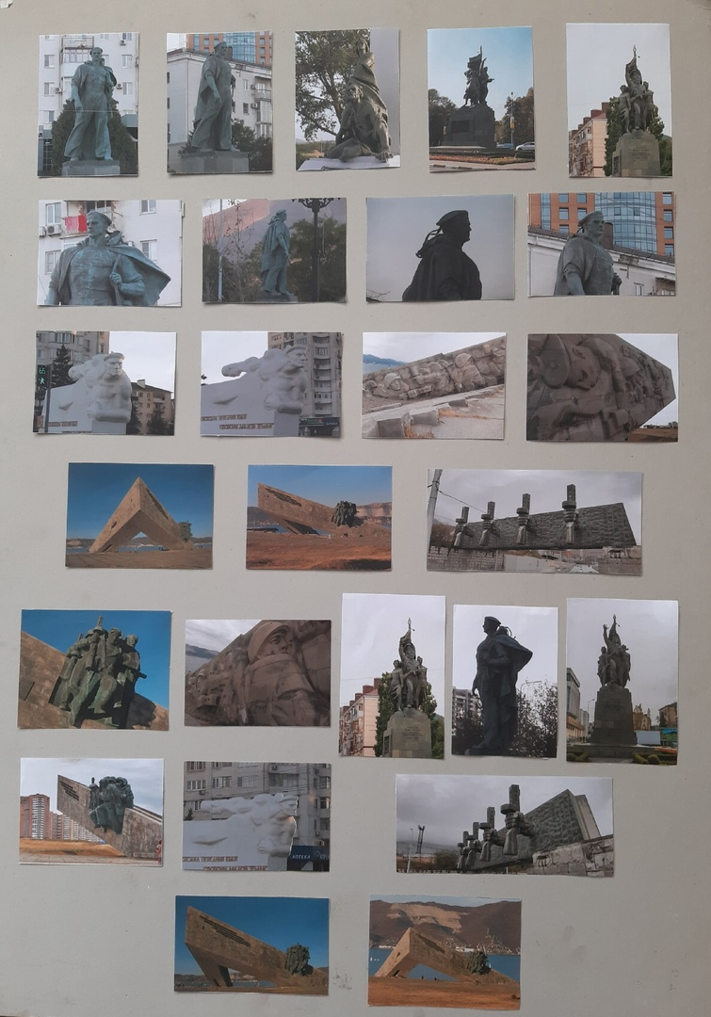
Рисунок А.1 – Фотографии памятников Новороссийска. Поиск композиции
Продолжение приложения А

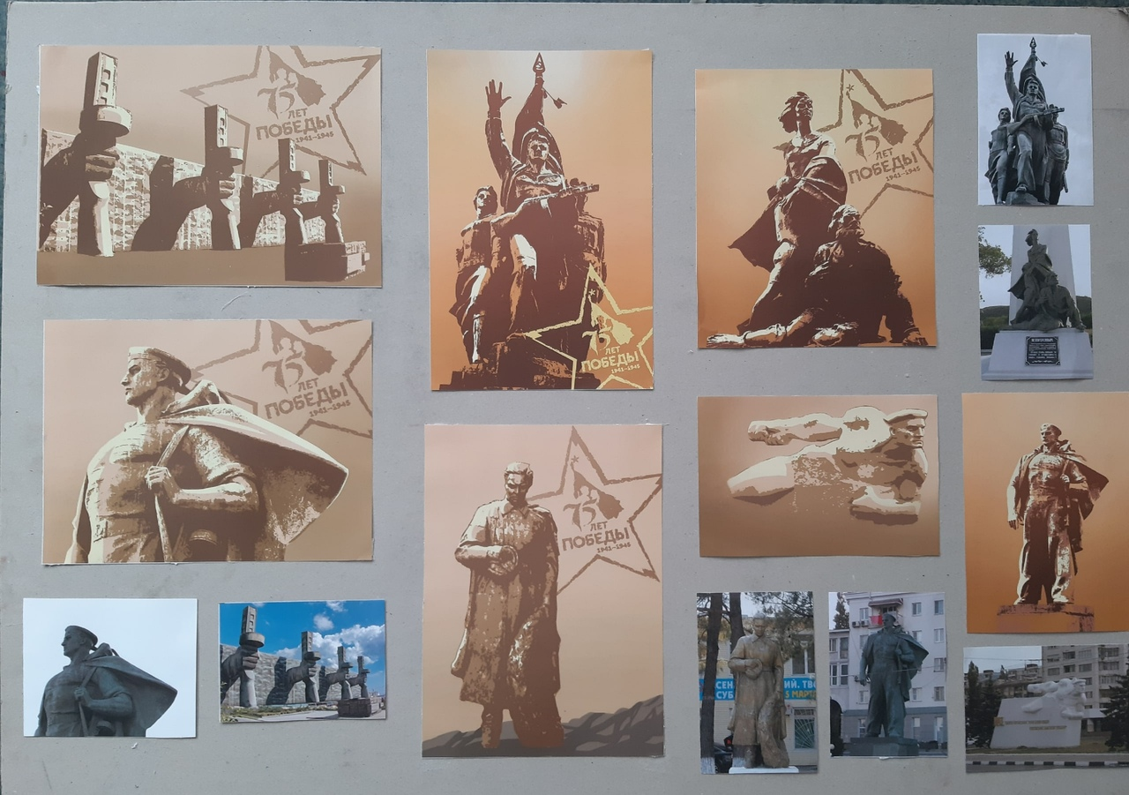
Рисунок А.2 – Пробная обработка изображений. Подбор цветовой палитры

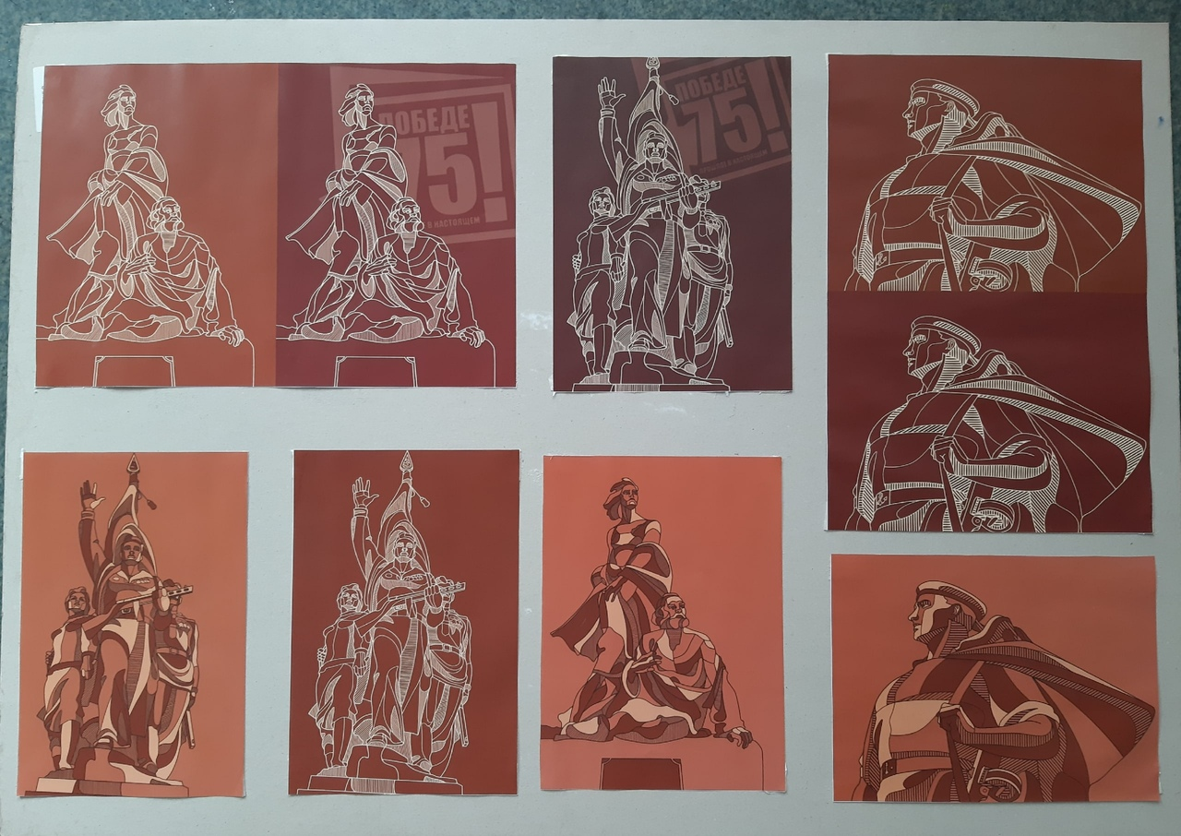
Рисунок А.3 – Применение векторной графики. Варианты с лайн-артом
Продолжение приложения А

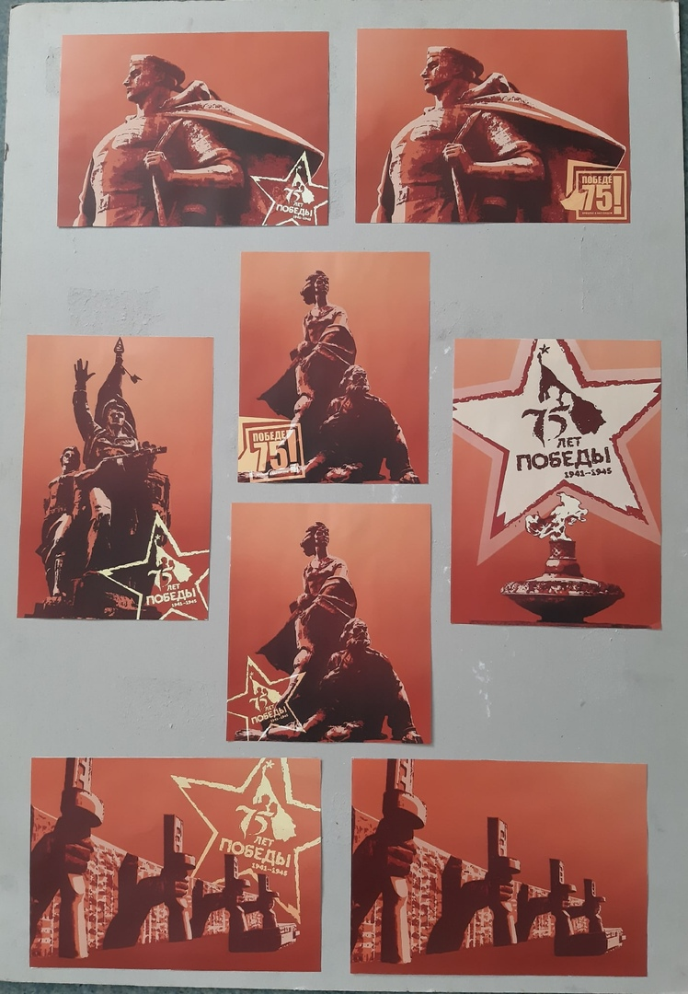
Рисунок А.4 – Применение другой цветовой палитры. Варианты в красном цвете
Продолжение приложения А

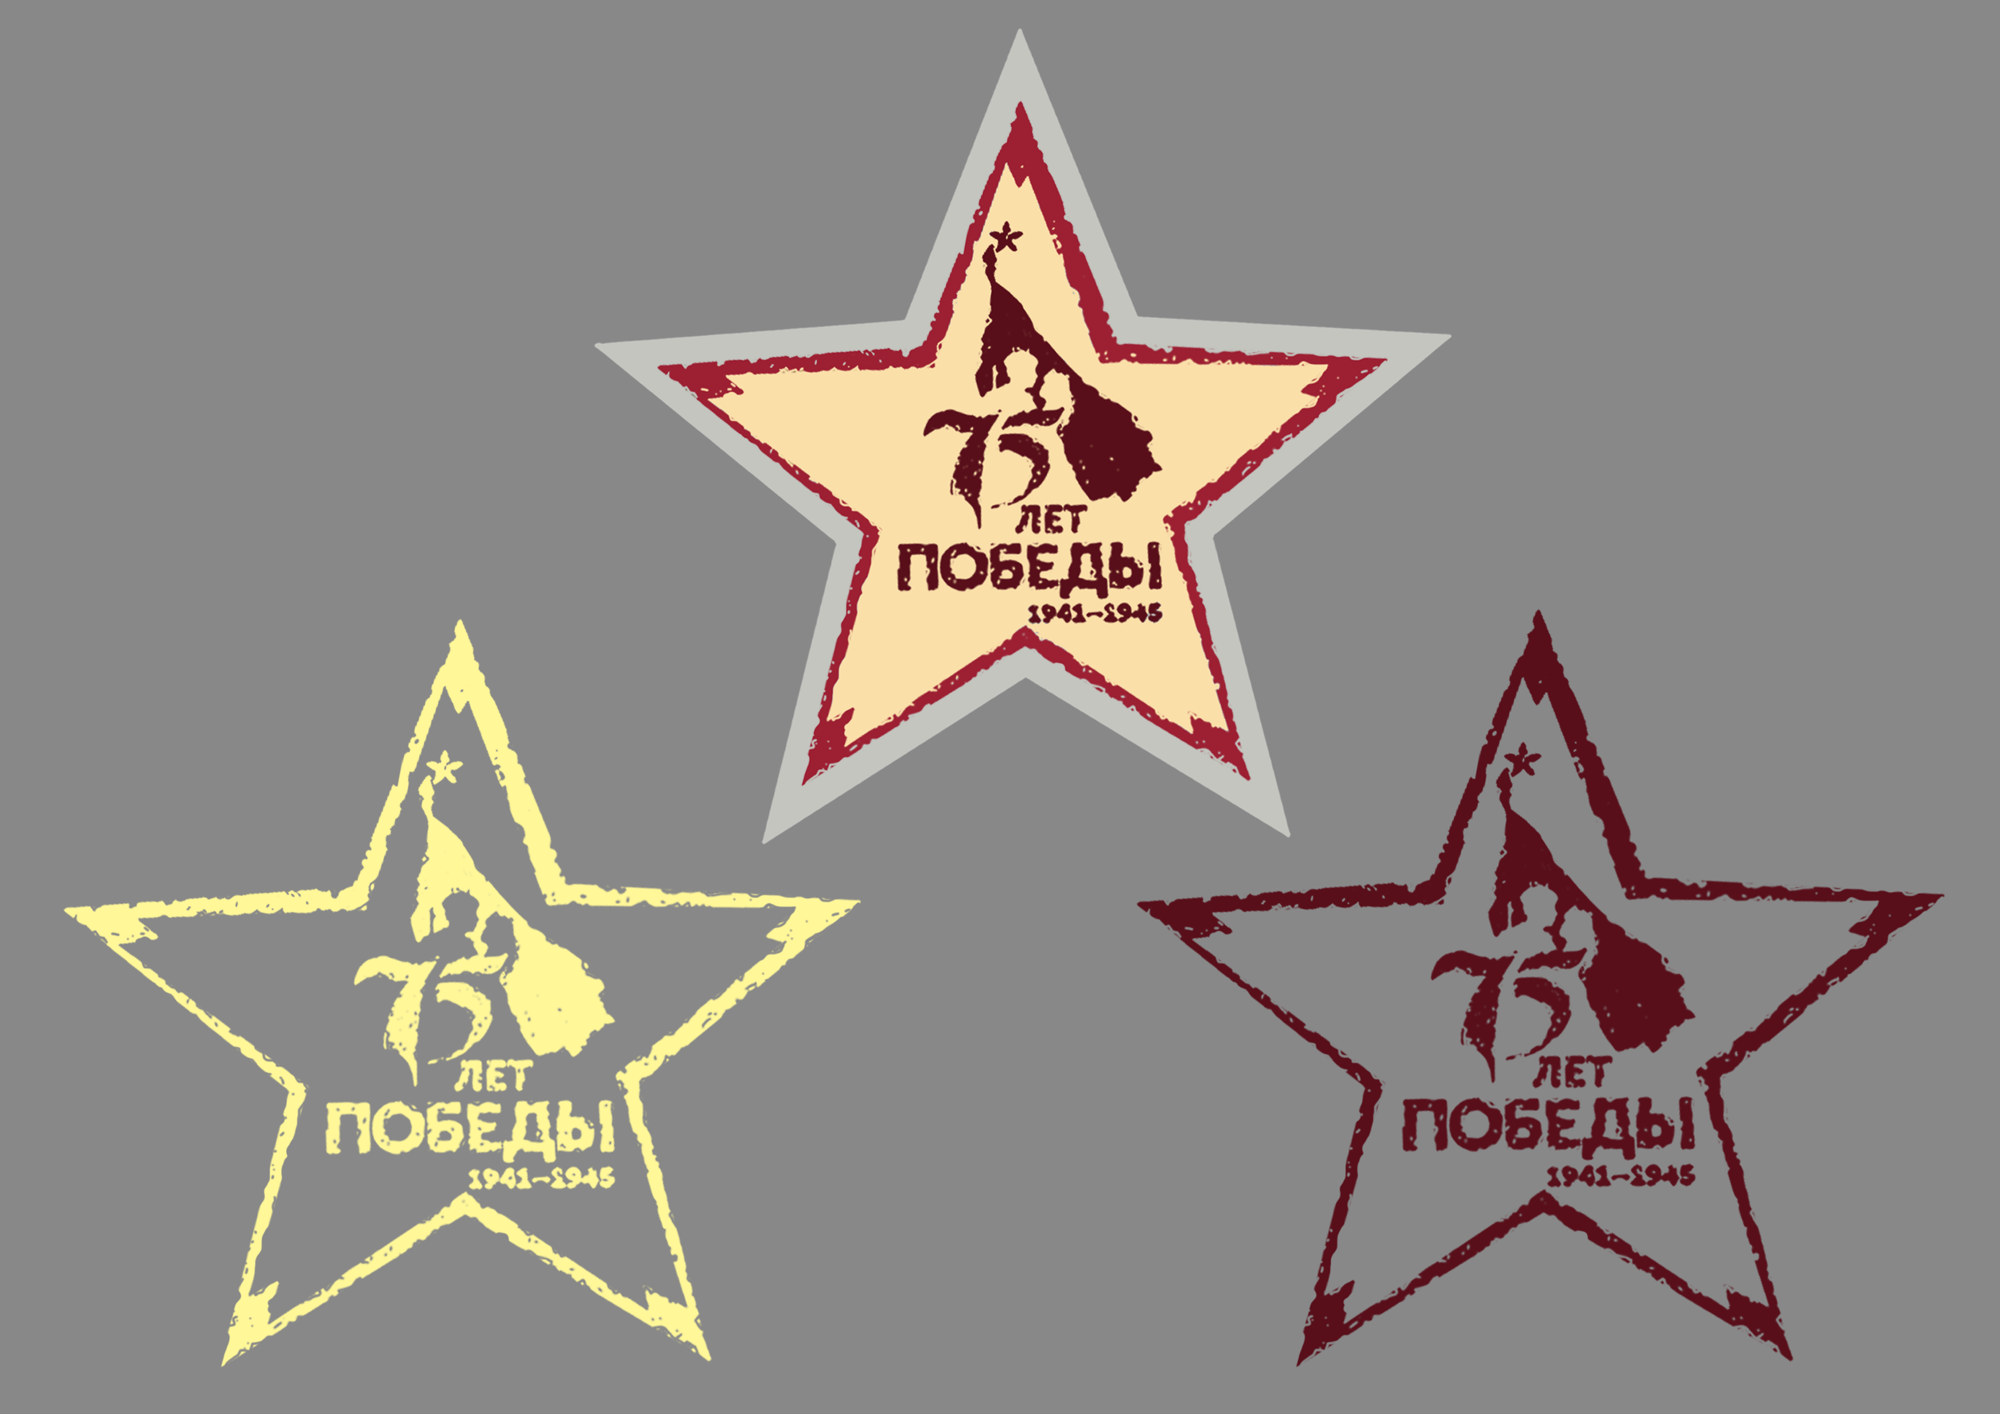
Рисунок А.5 – Варианты логотипа в виде звезды

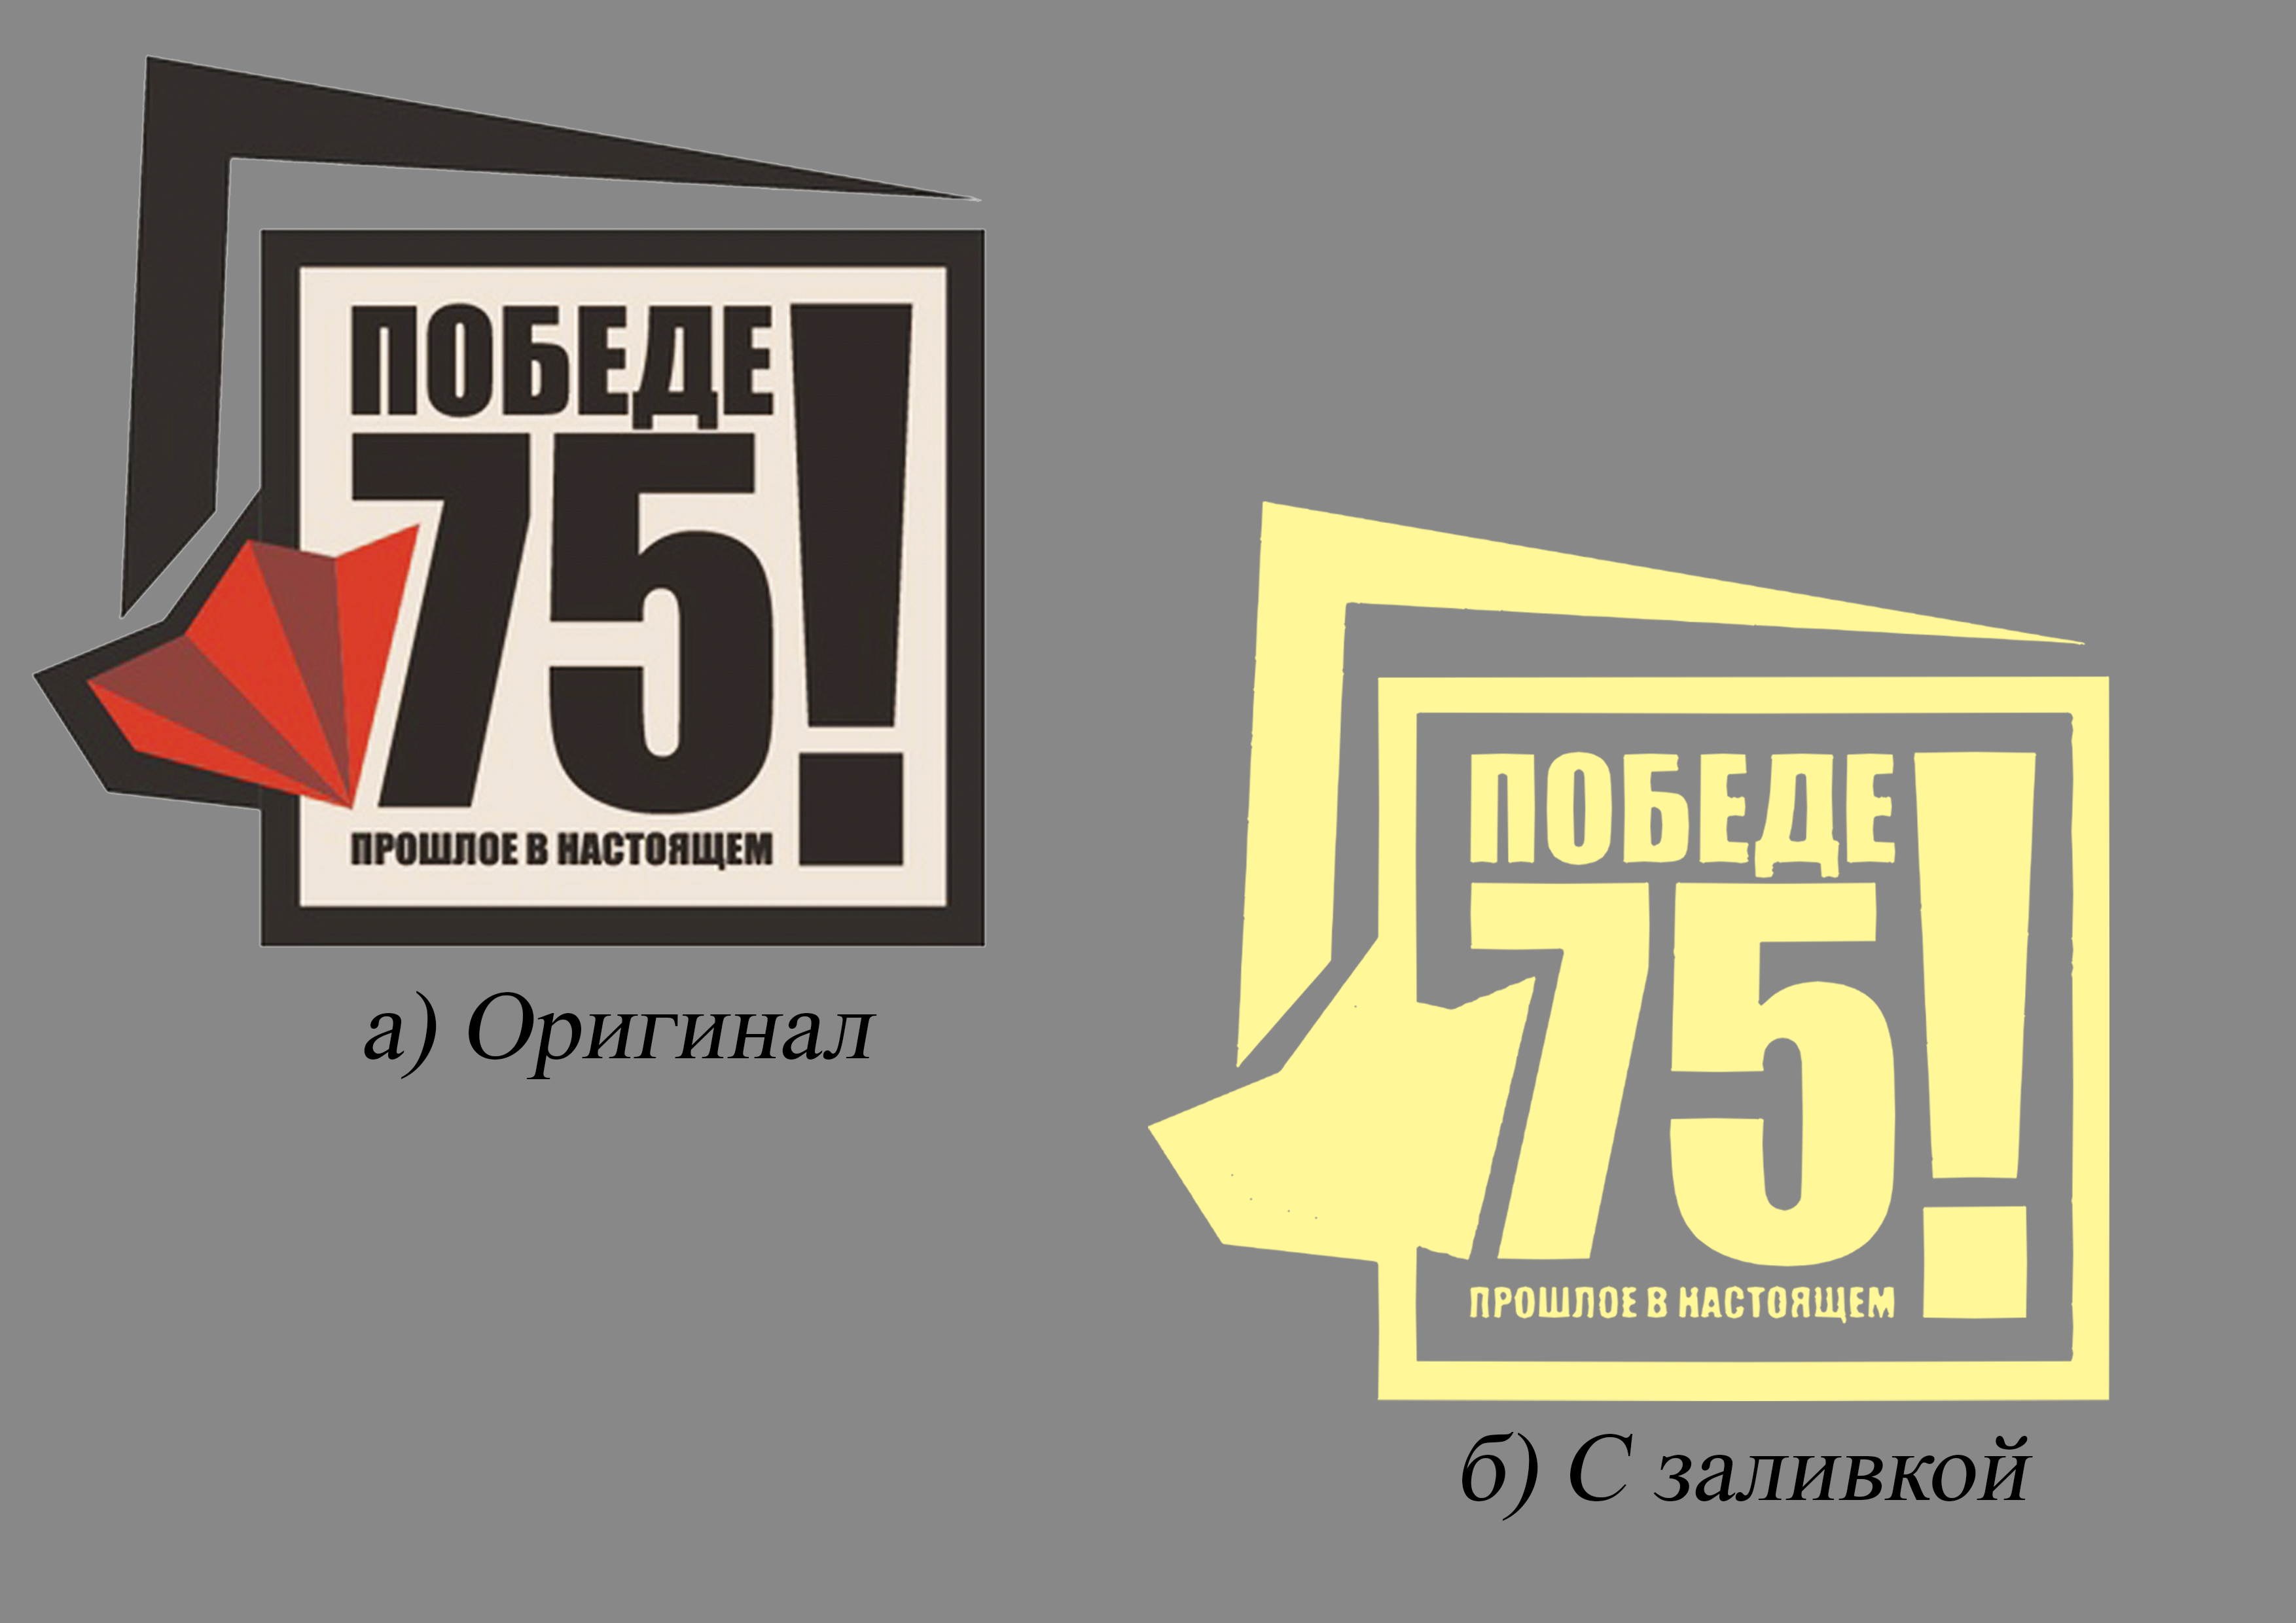
Рисунок А.6 – Второй логотип

